Hơn 18.000 thí sinh Long An bước vào môn thi đầu tiên kỳ thi tuyển sinh lớp 10 công lập

Sáng nay, 04-6-2019, hơn 18.000 thí sinh (TS) của Long An bước vào môn thi đầu tiên kỳ thi tuyển sinh lớp 10 công lập, năm học 2019 - 2020 với môn Ngữ văn.
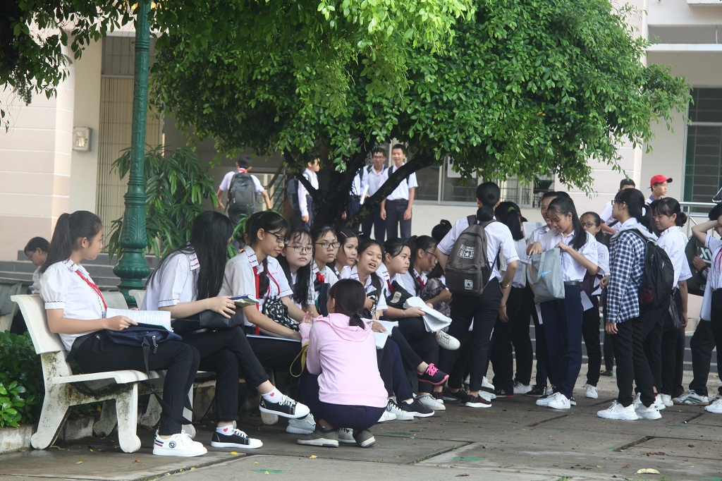
Thí sinh có mặt tại điểm thi rất sớm
Môn Ngữ văn, TS thi theo hình thức tự luận với thời gian làm bài 120 phút. Theo đó, TS tập trung tại điểm thi trước 6 giờ 45 phút và giờ bắt đầu làm bài thi là 7 giờ 30 phút.
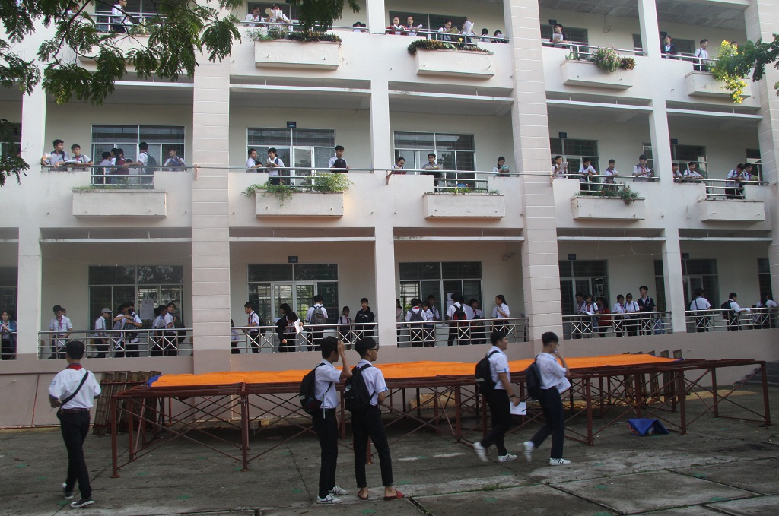
6 giờ 45 phút, trống báo hiệu vang lên, thí sinh tập trung về phòng thi của mình
Tại điểm thi Trường THPT Lê Quý Đôn (TP.Tân An) có 696 TS đăng ký dự thi với 29 phòng thi. Sáng nay, hầu hết TS đến rất sớm. Các em tranh thủ xem lại nội dung ôn tập.
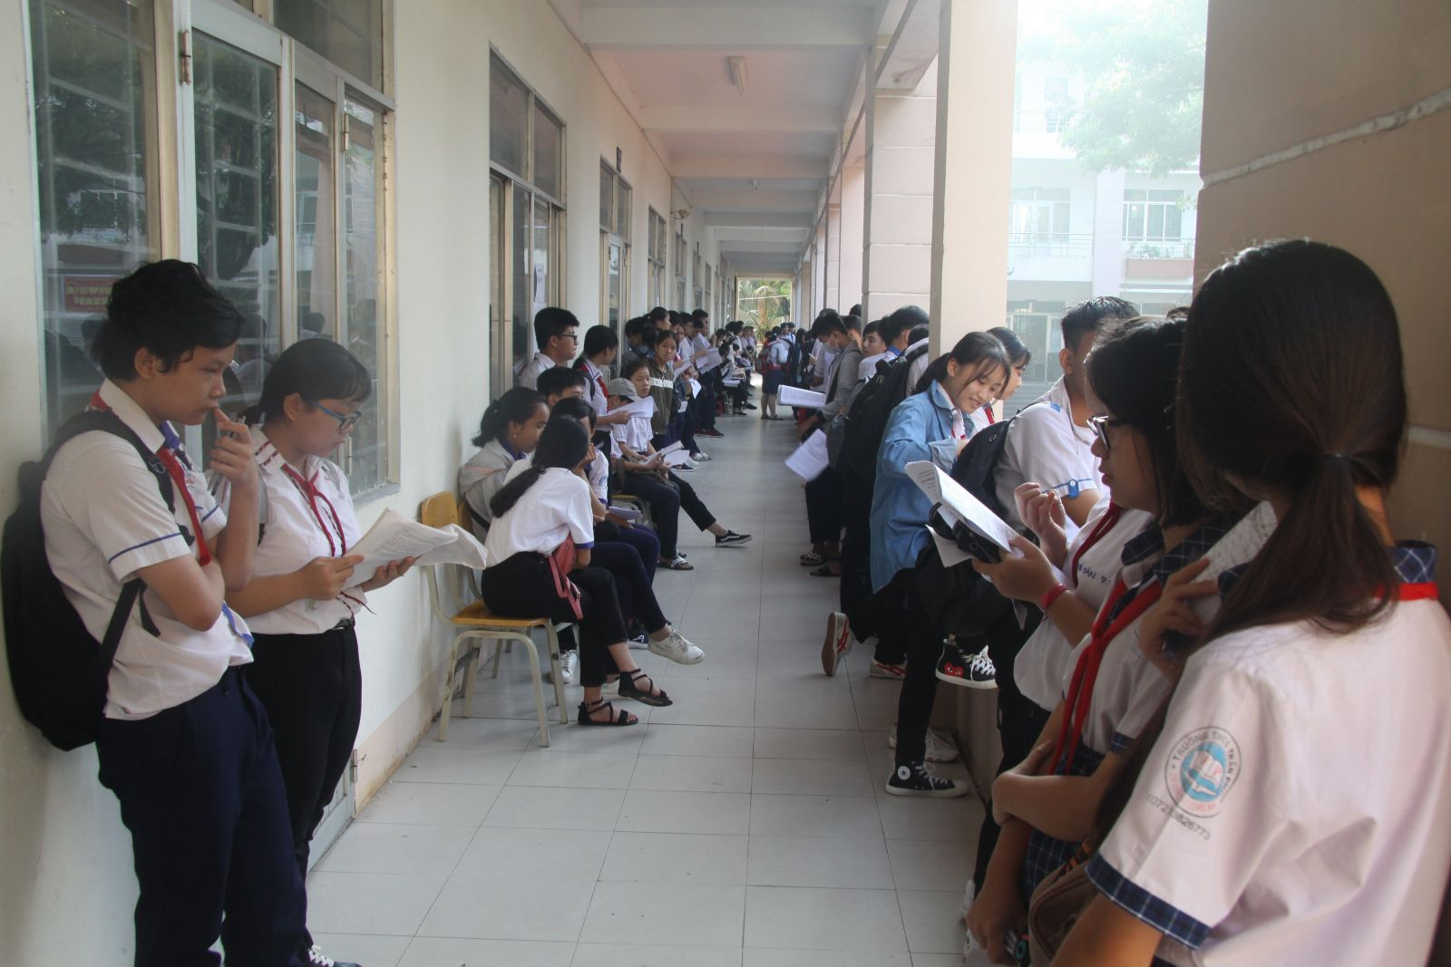
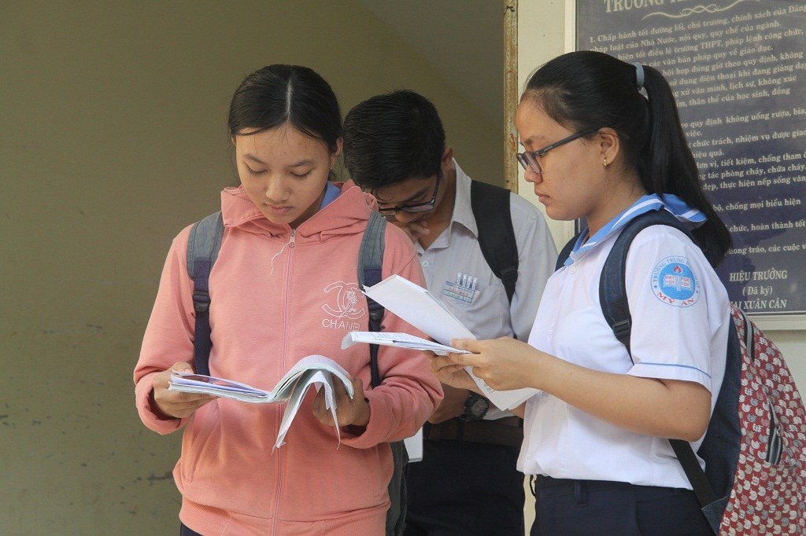
Trước khi chính thức vào phòng thi, thí sinh tranh thủ xem lại bài
Có mặt tại điểm thi rất sớm, Nguyễn Trần Đan Thanh, học sinh lớp 9/9 Trường THCS Thống Nhất chọn ghế đá có bóng mát để ngồi và xem lại bài trước khi bước vào phòng thi. Đan Thanh tâm sự: "Kỳ thi tuyển sinh lớp 10 là kỳ thi rất quan trọng với em. Nó quyết định cánh cửa mới cho tương lai nên em rất nghiêm túc trong việc học và ôn tập để chuẩn bị tốt cho kỳ thi. Em sẽ cố gắng đọc kỹ câu hỏi, bình tĩnh làm bài để đạt điểm cao nhất có thể".
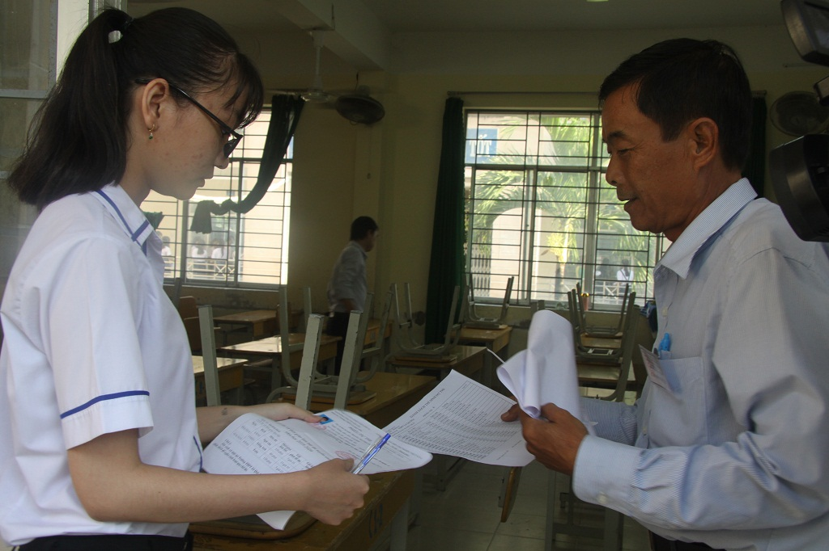
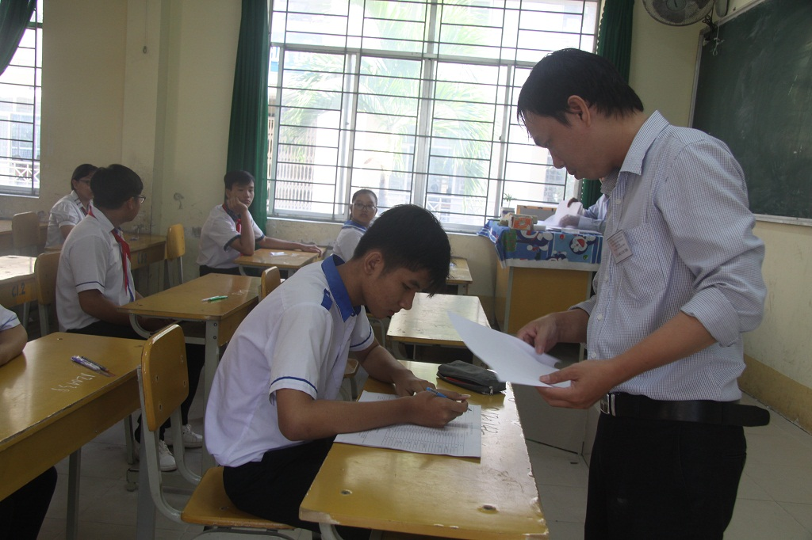
Thí sinh vào phòng thi, nghe giám thị hướng dẫn, nhắc nhỡ quy chế thi và kiểm tra lại thông tin cá nhân
Các TS khác cũng cùng quyết tâm và đan xen cảm xúc hồi hợp, trông chờ vào phòng thi./.
Ngọc Thạch
Nguồn: Báo Long An

